createProcessInstancesByQuery

Beschreibung
Dieser timer startet aus einer Query eine Prozessinstanz. Dabei wird für jede Zeile in er Tabelle eine eigene Instanz gespeichert und für jede Spalte wird in der jeweiligen Instanz eine Prozessvariable mit dem Spaltennamen als Variablennamen gespeichert.

Klasse
com.dooris.bpm.actionhandler.CreateProcessInstancesByQuery

Event Type
beliebig

Webservice Name
ProcessInstanceManager

Webservice Method
createProcessInstancesByHandler

Parameter
Im Feld Parameter kommt zuerst die Actionhandler Klasse und dann mit einem , getrennt die restlichen Parameter. Diese werden jedoch mit einer # getrennt.

processdefinition
Dieser Parameter gibt die Prozessdefinition an von welcher eine Instanz gestartet werden soll.

connectionParameter
Hier werden die Daten für die Datenbankverbindung in der Reihenfolge Verbindungspfad, User, Passwort angegeben. Diese werden mit einem + getrennt.

sqlFile
Hier wird der Pfad zu der SQL Datei angegeben, mit welcher die Instanz gestartet werden soll.

limit
Mit diesem Parameter wird festgelegt, wie viele Instanzen maximal bei einmaligen Durchlaufen des Timers gestartet werden. Wenn hier nichts angegeben wird, wird das limit aus der tim.properties geladen. Der default ist 5.

Beispiel
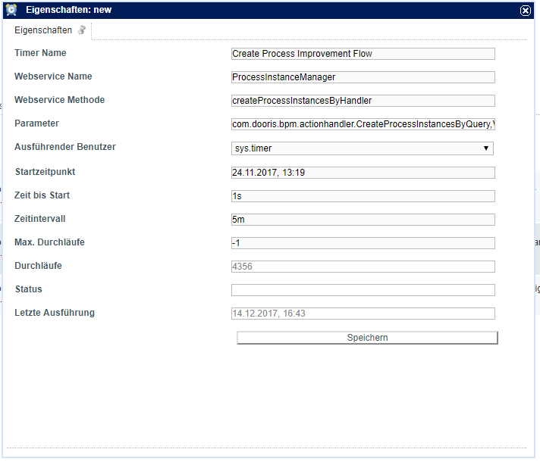

Abhängigkeiten
Timer: createProcessInstancesByHandler

